2014年重庆市綦江区
国民经济和社会发展统计公报

2014年，面对严峻复杂的经济形势和艰巨繁重的改革发展稳定任务，在区委区政府的坚强领导下，全区上下认真贯彻落实党的十八大及十八届三中、四中全会和习近平总书记系列重要讲话精神，紧紧围绕市委、市政府战略部署，全力实施“四区一城”发展战略，采取系列打基础、利长远的务实措施，着力稳增长、调结构、促改革、惠民生、防风险，确保全区经济平稳健康发展，各项社会事业全面进步。全区经济呈现出“难中有进，增长放缓”的总体态势。
一、综 合
经市统计局初步核定，全年地区生产总值277.14亿元（本公报数据均不含万盛经开区），按可比价计算，同比增长11.1％。其中：第一产业（农业）增加值39.61亿元，同比增长3.7％；第二产业（工业、建筑业）增加值140.85亿元，同比增长13.2％，二产业中工业增加值122.24亿元，同比增长12.3%，建筑业增加值18.61亿元，同比增长20.5%；第三产业增加值96.68亿元，同比增长10.7％。第一产业增加值占全区生产总值的比重为14.3%，同比下降1个百分点，第二产业增加值的比重为50.8%，同比提高0.8个百分点，第三产业增加值的比重为34.9%，同比提高0.2个百分点。按常住人口计算，全年人均地区生产总值达到33576元，同比增长12.1%。
图1 2011年-2014年地区生产总值总量及增幅
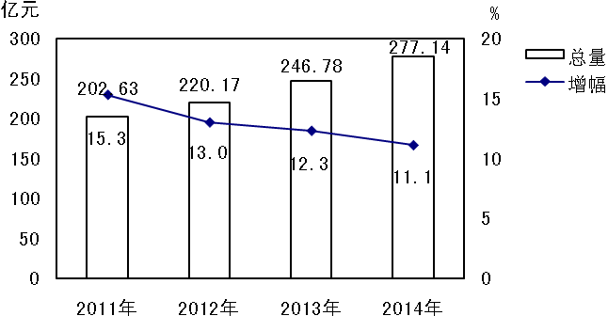
图2 2011年-2014年人均地区生产总值总量及增幅
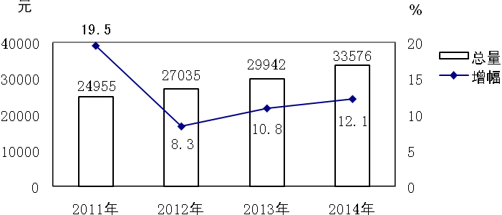
二、农 业
全年农林牧渔业总产值 58.53亿元，同比增长4.7%。其中：农业38.75亿元, 林业1.9亿元，牧业15.98亿元，渔业1.43亿元，农林牧渔服务业0.47亿元。农业增加值39.61亿元，按可比价计算，同比增长3.7％。
全年粮食作物播种面积101.06万亩，同比减少0.2%。其中：小春面积21.52万亩，同比减少3.3%；大春面积79.54万亩，同比增长0.7%。油料播种面积6.53万亩，同比增长4.3%，蔬菜种植面积38.49万亩，同比增长4.0%。
全年粮食总产量37.30万吨，同比增长0.04%。其中小麦产量1.64万吨，同比减少8.9%；水稻产量15.86万吨，同比减少1.0%；玉米产量7.73万吨，同比增长0.4%；红苕产量7.06万吨，同比增长3.8%。经济作物中蔬菜产量57.4万吨，同比增长4.1%；油料产量0.78万吨，同比增长6.2%。
表1 2014年主要农产品产量
产品名称 | 单位 | 产量 | 同比±%
粮 食 | 万吨 | 37.30 | 0.04
油 料 | 万吨 | 0.78 | 6.2
蔬 菜 | 万吨 | 57.40 | 4.1
禽 蛋 | 吨 | 13212 | 2.6
牛 奶 | 吨 | 1340 | 9.7
出栏生猪 | 万头 | 72.36 | 0.6
出栏牛 | 万头 | 1.96 | 5.5
出栏羊 | 万头 | 4.56 | -3.1
出栏家禽 | 万只 | 472.82 | 3.0
猪牛羊禽四肉产量 | 万吨 | 6.37 | 1.2

三、工业和建筑业
2014年全区工业总产值423亿元，同比增长21.1%。其中年销售收入2000万元以上的规模工业企业182户（含产业活动单位2户），实现工业总产值352.9亿元，同比增长13.5％，规上工业总产值占全部工业总产值的83.4％。全年完成工业增加值122.24亿元，按可比价计算，同比增长12.3％，工业占全区生产总值的44.1％，比上年提高0.6个百分点。
表2 2014年规模以上工业总产值
指标 | 绝对额（亿元） | 同比±%
工业总产值 | 352.90 | 13.5
#大中型 | 186.49 | 12.9
#国有控股 | 101.70 | 25.2
按行业分 | - | -
煤炭开采和洗选业 | 36.99 | -20.3
非金属矿采选业 | 10.53 | 15.5
农副产品加工业 | 28.64 | 6.6
化学原料及化学制品业 | 15.81 | -4.8
非金属矿物制品业 | 26.32 | -0.7
黑色金属冶炼及压延加工业 | 14.13 | -28.7
通用设备制造业 | 5.71 | 0.9
汽车制造业 | 68.46 | 11.5
表3 2014年规模以上工业主要产品产量
产 品 名 称 | 单 位 | 产 量 | 同比±％
原 煤 | 万 吨 | 704.74 | -1.3
# 洗 煤 | 万 吨 | 163.98 | 51.3
发电量 | 万千瓦时 | 693793 | 125.4
水 泥 | 万 吨 | 170.66 | 12.7
化 肥 | 万 吨 | 8.94 | -2.5
原 铝 | 万 吨 | 31.55 | 699.4
镍 | 吨 | 2130 | 17.0
铜 材 | 吨 | 3990 | -2.7

从支柱产业看，在规模以上工业中，能源产业59.56亿元，同比下降17.1%；新型材料产业136.94亿元，同比增长51.7%；装备制造产业87.65亿元，同比增长9.5%；农产品加工业45.29亿元，同比增长0.8%；化工产业19.31亿元，同比下降1.7%。
图3 2011年-2014年规上工业总产值总量及增幅
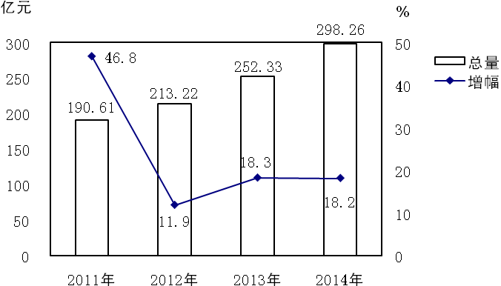
全年规模以上工业经济效益综合指数215.1%，同比提高9.5个百分点；实现销售产值348.91亿元，同比增长13.5％，产品产销率98%，同比增长0.3%；实现主营业务收入336.2亿元，同比增长10.4％；实现利税总额25.57亿元，同比增长37.7％；其中利润总额8.07亿元，同比增长58.5％；全员劳动生产率18.1万元/人，同比增长8.7％。
全年建筑业增加值18.61亿元，同口径增长20.5%。全区资质以上建筑企业113家，其中总承包企业43家，专业承包企业36家，劳务企业34家。总承包企业中一级企业1家，二级企业16家，三级企业26家。全年完成注册地建筑业总产值43.87亿元，同比增长19.0％，所在地建筑业总产值92.12亿元，同比增长19.7%；完成房屋建筑施工面积595.21万㎡，同比增长17.9％。建筑业实现税收3.77亿元，同比增长8.6%。
四、固定资产投资和房地产业
全年固定资产投资总额完成298.26亿元，同比增长18.2％。其中跨地区投资完成32亿元，同比增长80.9％；区内投资完成266.26亿元，同比增长13.5％。在区内投资中，500万元以上投资218.34亿元，同比增长2.6%；房地产开发投资43.83亿元，同比增长68.8%；农户投资4.09亿元，同比下降17.4%。500万元以上投资中农业投资11.18亿元，同比下降32.7%；工业投资99.68亿元，同比增长0.6%，文化、体育和娱乐业投资4.57亿元，同比增长45.4%；水利及公共管理投资36.23亿元，同比增长106.4%，教育投资4.43亿元，同比下降21.8%。分产业看，第一产业11.18亿元，下降32.7%，第二产业99.86亿元，增长0.5%，第三产业107.3亿元，增长15.8%。
全年区内投资中，基础设施建设投资79.2亿元，文化产业投资32.2亿元，涉旅行业投资40.23亿元，同比增长541.8%。
全区重点项目86个，完成投资145.6亿元，占区内投资总额的54.7%。
图4 2011年-2014年固定资产投资总量及增幅
年末纳入统计有资质的房地产开发企业50家，房地产开发项目69个，完成房地产开发投资43.83亿元，同比增长68.8％；全年商品房施工面积308.04万㎡，同比增长7.3％；商品房竣工面积20.96万㎡，同比下降71.8％；商品房销售面积91.5万㎡，同比增长10.7％；商品房销售额39.58亿元，同比增长15.2%；商品房销售均价4325元/㎡，同比增长4.0%；商品房待售面积20.18万㎡，同比下降6.8%。
五、国 内 贸 易
全年批发和零售业增加值18.1亿元，按可比价计算，同比增长9.1%，占全区地区生产总值的6.6%；住宿和餐饮业增加值10.63亿元，同比增长6.4%，占全区地区生产总值的3.8%。
全年社会消费品零售总额96.92亿元，同比增长13.5%。分城乡看，城镇实现60.79亿元，同比增长14.2%，其中城区49.62亿元，同比增长13.5%；乡村实现36.13亿元，同比增长12.4%。按行业分，批发业实现11.78亿元，同比增长11.4％；零售业实现64.66亿元，同比增长15.4％；住宿业实现5.71亿元，同比增长8.1%；餐饮业实现14.77亿元，同比增长9.5％。
限额以上批发零售额中，汽车类增长57.0%，家居类增长40.4%，粮油食品类增长26.5%。
图5 2011年-2014年社会消费品零售总额总量及增幅
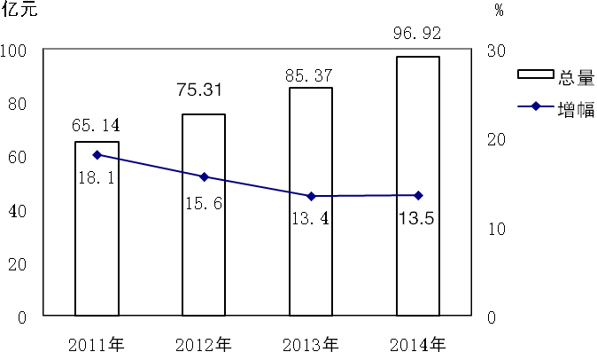
六、对 外 开 放
全年共签约招商引资项目47个，协议引资348.49亿元，同比增长12.0%，到位资金122.88亿元，同比增长14.8%。外贸进出口总额3045万美元，同比下降68.5%，其中出口2526万美元，同比下降70.3%；进口519万美元，同比下降56.2%。实际利用外资1853万美元，同比增长662.6%。实际利用内资(市外国内不包括港、澳、台地区)62.46亿元，同比增长78.4％。
七、交通、邮电和旅游
全年交通运输、仓储和邮政业增加值16.21亿元，同比增长12.6%，占全区地区生产总值的5.9%。全年客运量2595万人次，同比增长10.7%；货运量6305万吨，同比增长4.3%；实现客运周转量112797万人／公里，同比增长11.9％；货运周转量989256万吨/公里，同比增长10.1％。全区公路里程3919公里，其中等级公路3331公里，同比增加340公里。高速公路99公里。全区拥有客运汽车639辆，城市公交车117辆，出租汽车260辆，民用货车22449辆。水路里程214公里，拥有船舶64艘。年末机动车保有量14.45万辆，增长5.7%，其中摩托车7.53万辆，下降6.3%，汽车6.92万辆，增长22.8%，汽车中小型汽车3.91万辆，增长38.8%。
年末拥有通信基站1227座，同比增长19.2%；固定电话用户13.73万户，同比增长2.0%；移动电话用户68.32万户，同比下降3.2%；国际互联网用户9.04万户，同比下降5.2%。全年完成邮电业务总量4.93亿元，同比增长5.9%。其中邮政业务总量0.75亿元，同比增长12.4％；电信业务总量4.18亿元，同比增长4.8%。
年末已有挂牌四星级旅游饭店1家，三星级旅游饭店1家，具有三星级以上农家乐60家，具有一定规模的农家乐125家，星级旅游饭店床位483张。旅行社3家，重庆在綦江设立旅行门市部18家，旅游直接从业人员8750人。全年共接待国内外游客557.2万人次，同比增长27.9%，其中国内游客554.9万人次，同比增长27.8%，旅游经济总收入17.45亿元，同比增长39.1%。

八、财政、金融
全年辖区内财政总收入59.35亿元，同比增长5.3％。区级分成收入48.62亿元，同比增长6.0％。其中公共财政收入24.43亿元，同比增长13.9％；政府性基金收入24.19亿元，同比增长11.5％。公共财政收入中税收收入14.29亿元，同比增长15.0%，其中增值税和消费税、营业税、企业所得税、城市维护建设税、房产税、土地增值税和耕地占用税等主要税种分别收入1.67亿元、3.55亿元、1.04亿元、0.86亿元、0.39亿元、1.89亿元和1.11亿元，分别增长4.2%、13.6%、24.3%、3.7%、15.7%、33.1%和55.5%；非税收入10.14亿元，同比增长12.3%。
图6 2011年-2014年公共财政及税收收入总量
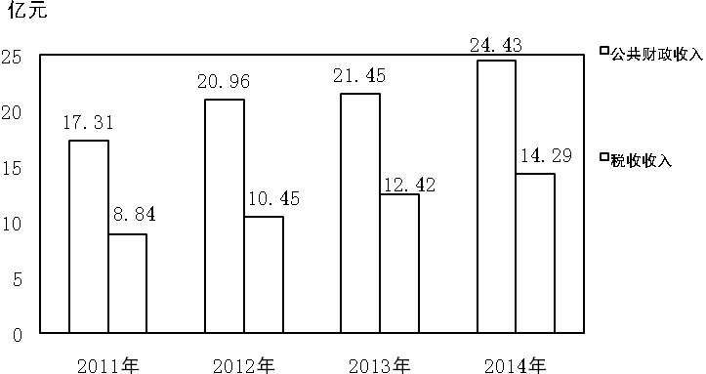
全年地方预算内财政支出74.99亿元，同比增长7.8％。其中公共财政支出50.41亿元，同比增长13.0％；基金预算支出24.58亿元，同比下降1.6％。公共财政支出中公共安全、教育、文化体育与传媒、社会保障和就业、医疗卫生、节能环保、农林水事务和资源勘探电力信息等事务分别支出2.26亿元、9.09亿元、0.96亿元、6.63亿元、6.13亿元、1.99亿元、7.36亿元和1.19亿元，分别增长9.6%、24.9%、86.1%、12.4%、49.9%、12.1%、32.8%和7.6%。一般公共服务、科学技术、城乡社区事务、交通运输和住房保障分别支出6.38亿元、0.22亿元、4.63亿元、1.59亿元和1.17亿元，分别下降0.1%、63.7%、10.6%、7.7%和23.2%。
全区金融业增加值7.19亿元，同比增长18.6%，占地区生产总值的2.6%，同比提高0.2个百分点。年末银行机构10家，担保公司2家，小额贷款公司3家，全区金融机构人民币存款余额322.54亿元，同比增长17.1%。其中，城乡居民储蓄存款228.75亿元，同比增长16.9%。人民币贷款余额208.71亿元（不含委托贷款20.2亿元），同比增长21.8%。贷存比64.71%，同比提高2.54个百分点。在各项贷款中，单位贷款124.41亿元，同比增长22.8%；个人贷款80.31亿元，同比增长18.6%。
年末全区营业性保险支公司15家，本年新增4家，全年保费收入5.41亿元，同比增长5.0%，其中人身险3.6亿元，同比下降3.0%，财产险1.81亿元，同比增长25.8%。理赔支出1.1亿元，同比增长22.3％，其中人身险赔付0.13亿元，同比下降4.6%，财产险赔付0.97亿元，同比增长27.2%。
全区证券公司营业部2家，本年新增1家，开户数608户，同比增长69.8%；股票交易额61.78亿元，同比下降12.3%。
九、城市建设和市政管理
年末实有铺装道路面积307.07万平方米，同比增长0.7%；城市排水管道长度234.76公里，同比增长5.7%；供水管道长度442.07公里，同比增长5.3%；全年供水总量1576.57万吨，同比下降15.1%，其中生活用水830.98万吨，同比下降1%；天然气供气量3679万立方米，同比增长13.8%，其中生活用气1903万立方米，同比下降9.3%；液化气供应量1005吨，同比下降16.5%，其中生活用气815吨，同比下降20.3%；建成区土地面积25.37平方公里，同比增长2.4%；人均城市道路面积7.23平方米，同比增长0.3%；人均公园绿地面积9.51平方米，同比增长0.3%。
年末建成公租房1034套，面积71261平方米，已配租100套，面积8266平方米；建成廉租房4404套，面积243519平方米，已配租2235套，面积111750平方米。全区城镇化率达到47.4％，同比提高1.53个百分点。
全区园林绿地面积891公顷，同比增长2.9%，其中公园绿地面积401公顷，同比增长1.5%；公园面积182公顷；建成区绿化覆盖率39.26%，同比提高0.08个百分点；人均公园绿地达到13.95平方米，同比增长1.9%。新安装城市路灯610盏，总数已达10543盏。年末拥有环卫专用车51辆，其中洒水车10辆，洗扫车5辆。拥有城区公共厕所45座，其中公园内公共厕所10座。公共垃圾站40座，其中街镇压缩式垃圾中转站19座。城市生活垃圾粪便处理量达到11.5万吨，同比增长16.0%，城镇生活垃圾处理率达90%。
十、教育和科技
2014年，全区高考上线6697人，同比增加629人，增长10.4%，上线率98.8％，同比提高5.2个百分点。
全区小学135所，普通中学54所，中等专业学校1所，职业中学3所。小学招生8724人，在校48123人，毕业7859人，教师2736人；普通中学招生12733人，在校40132人，毕业15328人，教师4488人；中等专业学校教师27人；职业中学招生3808人，在校10774人，毕业2951人，教师381人。幼儿园72所，幼儿园教师993人，在园儿童20984人，幼儿园招生16025人，学龄儿童入学率86.57％。小学六年入学率、巩固率、毕业率均达到100%；初中阶段入学率99.82%，巩固率99.6%，毕业率99.15% ；高中阶段入学率95%；三残儿童入学率99.6%；脱盲儿童入学率100%；义务、中职教育生均办学条件标准达标率87.1%，比去年提高1.59个百分点。
全区科研经费（R&D）投入2亿元，财政投入科技资金0.6亿元。组织实施科技计划项目120项，完成科技成果登记112项。全区专利申请量1039件，其中：企业专利申请量961件，占专利申请总量的92.5%；专利授权366件，其中：有效发明专利量50件。全区新获得高新技术企业认定2家、重点新产品认定3个、高新技术产品认定16个。组织开展了科技活动周、知识产权保护宣传周、科技下乡等科普宣传活动，参加人员有近1.8万人，发放科技宣传资料1.8万份，科技知识册子1450册，接受群众科技咨询550人次。綦江国家地质公园博物馆被命名为重庆市科普基地。
十一、文化、卫生和体育
全区拥有文化事业机构27个，其中剧场、影剧院1个，档案馆1个，文化馆1个，博物馆1个，图书馆1个，电视台1个。开播公共频道电视节目82套，专业频道电视节目59套，高清数字电视节目44套，年末有线电视联网用户12.2万户，其中开通数字电视用户77698户，村村通喇叭1884对，播出广播电视新闻3868条，其中央视上稿播出43条，重庆卫视上稿播出422条，有限广播电视入户率达32.6%，比去年提高1个百分点。全年电影放映观众55.21万人次，艺术演出观众30万人次。区图书馆藏书10.88万册，群众公共文化设施建筑面积2.82万平方米。
年末全区各类医疗卫生机构550个，其中医院、卫生院41个，妇幼保健院1个，疾病预防控制中心1个，采供血机构1个，卫生监督所1个，结核病防治所1个，社区卫生服务中心8个，村卫生室357个。卫生机构床位数4053张，其中医院、卫生院3936张，卫生技术人员3794人，执业医师、助理医师1865人，注册护师、护士2139人，平均每千人拥有卫生技术人员4.02人；5岁以下儿童死亡率1.28%，孕产妇死亡率15.42/10万，婴儿死亡率为0.848%，婴儿出生缺陷率为1.006%，农村卫生厕所普及率55.68%。
全区拥有各种体育场地1017个，其中体育场馆3个，成功举办各种群众运动会20次，参加人员28万人次，组织参加了市级以上比赛77次，获金牌8枚，银牌18枚。全区有等级运动员17人，等级裁判员48人。
十二、人口和就业
年末户籍总户数373783户，同比减少44户；户籍人口943245人，同比增加351人。其中农业户数185042户，农业人口569955人，同比减少6699人，非农业户数188741户，非农业人口373290人，同比增加7050人。总人口中18岁以下的160296人，18至35岁的208194人，35至60岁的379182人，60岁以上的195573人。年末户籍人口城镇化率39.57%，比去年提高0.73个百分点。年末常住人口82.54万人，同比增加0.12万人，其中城镇人口39.12万人，同比增加1.31万人，常住人口城镇化率47.4%，同比提高1.53个百分点。当年迁入人口7945人，其中省内迁入6029人，迁出人口10291人，其中迁往省内8610人。全年出生人口9956人，死亡人口7259人。出生政策符合率84.08%，出生缺陷一级预防覆盖率98%，出生人口性别比101.80，人口自然增长率为0.86‰。
全年各类就业培训人数5072人，同比下降37.3%；城镇新增就业人数27863人，同比增长42.3%；年末实有登记失业人员3148人，同比下降13.5%；登记失业人员本年就业10420人，同比增长50.5%；城镇登记失业率为2.21%，同比下降0.33个百分点。
十三、人民生活和社会保障
根据城乡住户一体化调查，全区居民人均可支配收入16909元，同比增长10.1%。
全年城镇居民人均家庭总收入25356元，同比增长8.7%，其中城镇常住居民人均可支配收入22535元（2014年起城镇居民人均可支配收入调整为城镇常住居民人均可支配收入），同比增长9.5%。总收入中，人均工资性收入14729元，同比增长14.6%；人均经营性收入2939元，同比增长0.2%%；人均财产性收入1592元，同比增长3.4%；人均转移性收入3275元，同比增长0.5%。城镇居民人均消费支出15905元，同比增长8.8%。城镇居民恩格尔系数35.9%，同比下降0.3个百分点。城镇居民人均住房面积34.04平方米，同比增加1.43平方米。
全年农村常住居民人均可支配收入10421元（2014年起农民人均纯收入调整为农村常住居民人均可支配收入），同比增长11.8％。其中人均工资性收入4023元，同比增长8.7%；人均家庭经营收入3157元，同比增长20.6%；人均财产性收入143元，同比增长19.2%；人均转移性收入3098元，同比增长7.4%。人均消费支出8446元，同比增长17.1%。农村居民恩格尔系数40.7%，同比下降6个百分点（今年消费支出多了自有住房折算租金976元）。农村居民人均住房面积48.8平方米，同比增加2.1平方米。
全区社会养老保险参保单位1577个，同比增长13.5%，参保人数49.05万人，同比增长1.9%，养老保险退休人数19.53万人，同比增长3.7%，实际征收养老保险金7.38亿元，同比下降30.4%，其中城乡居民4998万元，同比增长47.7%，发放养老金16.67亿元，同比增长6.5%；基本医疗保险（含城镇职工和城乡居民）参保人数91.58万人，同比下降0.1%，实际征收医疗保险金6.87亿元，同比增长19.1%；发放医疗保险金5.68亿元，同比下降4.2%；失业保险参保单位1115个，同比减少0.2%，参保职工8.75万人，同比增长4.6%，实际征收失业保险金4815万元，同比增长62.5%，发放失业保险金912万元，同比增长2.3%，年末结存失业职工人数980人，同比增长10%；工伤保险参保单位1607个，同比增长9.5%，参保职工13.37万人，同比增长4.6%，实际征收工伤保险金9295万元，同比下降6.4%，发放工伤保险金19400万元，同比增长81.9%；生育保险参保单位1244个，同比增长40.1%，参保职工6.25万人，同比增长2.4%，实际征收生育保险金1625万元，同比增长17.4%，发放生育保险金640万元，同比增长67.9%。全年13932人城镇居民和6976人农村居民得到政府最低生活保障，财政保障金支出6695万元，城乡低保标准分别提高到375元/月和220元/月，同比分别增长7.1%和10.0%。社会福利收养单位28个，收养人数1663人，同比增长33.6%。
十四、资源、环境和安全生产
全年水资源总量107437万立方米。年末大中型水库1座，蓄水总量7845万立方米。全年平均气温17.2度，最高气温（7月）39.5度，最低气温（1月）零下0.7度。全年总降雨量1165.6毫米。
全年城区环境空气质量二级以上天数达到323天。全年预计削减化学需氧量1336吨，二氧化硫总量107吨。森林覆盖率由上年的41.7%提高到42.1%。
全年工矿商贸企业发生生产安全事故11件，死亡11人；煤矿企业安全事故3件，死亡4人；生产经营性道路交通安全事故8件，死亡10人；火灾事故157件，死亡1人。

注：1、本公报各项指标为初步统计数据，正式数据以《2015年綦江统计年鉴》为准。
2、本公报中，增加值绝对数按现价计算，增长速度按可比价计算。
3、人口数为区公安局年末户籍资料，人口自然增长率为卫计委口径。
4、城市建设和市政管理为区建委和市政园林局资料。
5、公报数据不含万盛经开区。

